
Erste Schritte
Kapitel 9
Einführung in Math
Formeln richtig setzen

Copyright
Dieses Dokument unterliegt dem Copyright © 2011. Die Beitragenden sind unten aufgeführt. Sie dürfen dieses Dokument unter den Bedingungen der GNU General Public License (http://www.gnu.org/licenses/gpl.html), Version 3 oder höher, oder der Creative Commons Attribution License (http://creativecommons.org/licenses/by/3.0/), Version 3.0 oder höher, verändern und/oder weitergeben.
Warennamen werden ohne Gewährleistung der freien Verwendbarkeit benutzt.
Fast alle Hardware- und Softwarebezeichnungen und weitere Stichworte und sonstige Angaben, die in diesem Buch verwendet werden, sind als eingetragene Marken geschützt.
Da es nicht möglich ist, in allen Fällen zeitnah zu ermitteln, ob ein Markenschutz besteht, wird das Symbol (R) in diesem Buch nicht verwendet.
Mitwirkende/Autoren
Ralf Albrecht  Sigrid Carrera  Stefan Haas | Christian Kühl  Florian Reisinger | Jochen Schiffers  Klaus-Jürgen Weghorn
Englisches Originaldokument
Ron Faile Jr.
Rückmeldung (Feedback)
Kommentare oder Vorschläge zu diesem Dokument senden Sie bitte per E-Mail an: discuss@de.libreoffice.org.
Vorsicht   | Alles, was an eine Mailingliste geschickt wird, inklusive der E-Mail-Adresse und anderer persönlicher Daten, die die E-Mail enthält, wird öffentlich archiviert und kann nicht gelöscht werden. Also, schreiben Sie mit Bedacht!
Danksagung
„Getting Started with Math“ basiert auf Kapitel 9 aus „Getting Started with OpenOffice.org“. Autoren dieses Kapitels sind:
Agnes Belzunce  Daniel Carrera | Peter Kupfer  Ian Laurenson | Janet M. Swisher  Jean Hollis Weber
Datum der Veröffentlichung und Softwareversion
Veröffentlicht am 11.10.2012. Basierend auf der LibreOffice Version 3.3.

Anmerkung für Macintosh Nutzer
Einige Tastenbelegungen (Tastenkürzel) und Menüeinträge unterscheiden sich zwischen der Macintosh Version und denen für Windows- und Linux-Rechnern. Die unten stehende Tabelle gibt
Ihnen einige grundlegende Hinweise dazu. Eine ausführlichere Aufstellung dazu finden Sie in der Hilfedatei des jeweiligen Moduls.
Windows/Linux | entspricht am Mac | Effekt
Menü-Auswahl Extras → Optionen | LibreOffice → Einstellungen | Zugriff auf die Programmoptionen
Rechts-Klick | Control+Klick | Öffnen eines Kontextmenüs
Ctrl (Control)  oder Strg (Steuerung) | ⌘ (Command) | Tastenkürzel in Verbindung mit anderen Tasten
F5 | Shift+⌘+F5 | öffnet den Dokumentnavigator Dialog
F11 | ⌘+T | öffnet den Formatvorlagen Dialog

Inhalt
Anmerkung für Macintosh Nutzer 2
Was ist Math? 5
Erster Schritt 5
Eingabe einer Formel 5
Das Fenster Elemente 6
Beispiel 1 6
Übers Kontextmenü 7
Über den Formeleditor 7
Griechische Buchstaben 8
Beispiel 2 9
Math anpassen 9
Der Formeleditor als ein schwebendes Fenster 10
Die Schriftgröße einer Formel verändern 10
Layout einer Formel 10
Klammen setzen 11
Gleichungen über mehrere Zeilen 11
Grenzen bei einer Summe oder einem Integral eingeben 11
Klammen bei Matrizen 11
Ableitungen schreiben 12
Elemente anordnen 13
Gleichungen nummerieren 13

Was ist Math?
Mit Math können mathematische Formeln geschrieben werden. Meist wird Math als Formeleditor in Textdokumenten genutzt. Genauso gut kann Math in anderen Komponenten von LibreOffice oder ganz allein für sich genutzt werden. Bei Nutzung von Math innerhalb von Writer wird die Formel als Objekt innerhalb des Textdokuments behandelt.
(1)
Hinweis | Der Formel-Editor ist gedacht, um Formeln in symbolischer Form wie in Formel (1) darzustellen. Zur numerischen Berechnung eines Wertes schauen Sie in das Calc-Handbuch.
Hinweis | Dieses Kapitel behandelt nur den Einsatz von Formeln in einem Writer-Dokument. Viele der Anweisungen können aber auch direkt im Modul Math verwendet werden.

Erster Schritt
Zum Einfügen einer Formel in Writer wählen Sie Einfügen → Objekt → Formel.
Nun öffnet sich der Formeleditor am unteren Bildschirmrand und es erscheint das Fenster Elemente. In Ihrem Dokument können Sie auch eine kleine Box mit grauer Umrandung sehen, in der die Formel angezeigt wird (Abbildung 1).
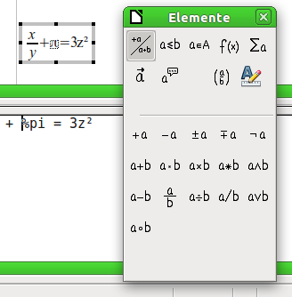
Abbildung 1: Formeleditor, Dialog Elemente und grau umrandete Box im Dokument

Eingabe einer Formel
Der Formeleditor benutzt eine Markup-Sprache zum Darstellen der Formeln. So erzeugt z. B. %beta den griechischen Buchstaben „β“. Die Benennung der Ausdrücke orientieren sich an englischen Ausdrücken. Der Ausdruck a over b („a über b“) erzeugt z. B. einen Bruch: .
Formeln können auf drei Arten eingegeben werden:
- Durch Wahl der entsprechenden Symbole im Fenster Elemente.
- Durch Rechtsklick auf den Formeleditor und Wahl eines Ausdrucks aus dem Kontextmenü.
- Durch Eingabe eines Ausdrucks wie z. B. a over b in den Formeleditor.
Das Kontextmenü und die Schaltflächen des Fensters Elemente fügen den zum gewählten Element gehörigen Ausdruck in den Formeleditor ein. Dadurch können die in Math genutzten Ausdrücke leicht erlernt werden.
Hinweis | Durch Anklicken eines Bereichs außerhalb der Formel im Hauptdokument wird der Formeleditor verlassen.  Mit einem Doppelklick auf eine Formel öffnet sich der Formeleditor erneut.

Das Fenster Elemente
Die einfachste Methode (für Ungeübte) zur Eingabe einer Formel ist die Benutzung des Fensters Elemente (Abbildung 1).

Das Fenster Elemente ist in zwei Teile unterteilt:
- Der obere Teil zeigt die Symbole der Kategorien. Durch Anklicken eines der Symbole ändern sich die angezeigten Symbole im unteren Teil.
- Der untere Teil zeigt die zur aktuellen Kategorie gehörenden Symbole der Elemente.
Tipp | Das Fenster Elemente kann über den Menüpunkt Ansicht → Elemente ein- bzw. ausgeblendet werden.

Beispiel 1
In diesem Beispiel soll eine einfache Formel eingegeben werden: .
Gehen Sie im Fenster Elemente wie folgt vor:
- Aktivieren Sie im Bereich Kategorien die linke obere Schaltfläche „Unäre/Binäre Operatoren“ (Abbildung 2).
- Klicken Sie auf die Schaltfläche für die „Multiplikation (Punkt)“.
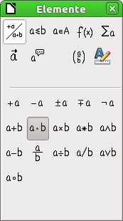
Abbildung 2: Die Schaltfläche Multiplikation (Punkt) auswählen
Wenn Sie die Schaltfläche für die Multiplikation anklicken, geschehen zwei Dinge:
- Der Formeleditor zeigt folgenden Text: <?> cdot <?>.
- In Ihrem Dokument erscheint die folgende Box: .
Abbildung 3: Ergebnis nach dem Klick auf die Schaltfläche Multiplikation (Punkt)
Die beiden Ausdrücke <?> in Abbildung 3 sind Platzhalter, die Sie durch Zahlen ersetzen können, in obigem Beispiel durch „5“ und „4“. Die Formel in Ihrem Dokument wird dann automatisch aktualisiert und das Ergebnis sollte wie in Abbildung 4 aussehen.
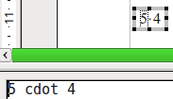
Abbildung 4: Ergebnis der Formel
Tipp | Wenn Sie nicht möchten, dass die Formel automatisch aktualisiert wird, wählen Sie im Menü Ansicht → Ansicht automatisch aktualisieren (wenn Sie nochmal auf Ansicht klicken, ist das Häkchen vor dem Eintrag nicht mehr vorhanden). Um die Formel anschließend manuell zu aktualisieren, drücken Sie die Taste F9 oder wählen Sie im Menü Ansicht → Aktualisieren bzw. klicken Sie in der Symbolleiste Werkzeuge auf die Schaltfläche Aktualisieren .

Übers Kontextmenü
Eine andere Möglichkeit ist es, mit einem Rechtsklick das Kontextmenü zu öffnen (Abbildung 5). Dieses Menü enthält die selben Einträge wie das Fenster Elemente.
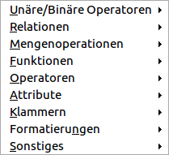
Abbildung 5: Das Kontextmenü im Formeleditor

Über den Formeleditor
Sie können den Markup-Code auch direkt in den Formeleditor eingeben. Für obiges Beispiel müssen Sie 5 cdot 4 direkt eingeben. Wenn Sie den Markup-Code kennen, ist dieses der schnellste Weg, eine Formel einzugeben.
Tipp | Der Markup-Code ist der englischen Sprache angelehnt.
In der folgenden Tabelle sehen Sie eine Liste mit gebräuchlichen Ausdrücken und ihren Markup-Äquivalenten.
Markup-Code | Ergebnis | Markup-Code | Ergebnis
a = b |  | a <= b
a^2 |  | a_n
int f(x) dx |  | sum a_n
sqrt {a} |  | infinity
a cdot b |  | x times y

Griechische Buchstaben
Griechische Buchstaben (wie z. B. α, β, γ, θ usw.) kommen häufig in mathematischen Formeln vor. Diese sind nicht im Fenster Elemente und auch nicht im Kontextmenü enthalten. Sie können Sie im Menü über Extras → Katalog einfügen. Doppelklicken Sie auf den entsprechenden Buchstaben und der Markup-Code wird in die Formeln eingefügt.
Der einfachere Weg ist aber, direkt im Formeleditor ein %-Zeichen gefolgt vom Namen des Buchstaben einzugeben.
- Um einen kleinen Buchstaben zu bekommen, geben Sie den Namen in Kleinbuchstaben ein.
- Um einen großen Buchstaben zu erhalten, geben Sie den Namen in Großbuchstaben ein (dabei müssen alle Zeichen Großbuchstaben sein, sonst kann LibreOffice das Symbol nicht darstellen).
Hinweis | Die Namen müssen in der Oberflächensprache von LibreOffice eingegeben werden, also in der Regel auf deutsch. Wenn Sie aber z. B. eine englischsprachige Oberfläche verwenden, müssen Sie die Namen der Buchstaben auch auf englisch eingeben.
In der unten stehenden Tabelle sind einige Beispiele aufgeführt:

Markup-Code | Ergebnis | Markup-Code | Ergebnis
%alpha |  | %ALPHA
%beta |  | %BETA
%gamma |  | %GAMMA
%psi |  | %PSI
%phi |  | %PHI
%theta |  | %THETA
Hinweis | Eine vollständige Tabelle mit allen griechischen Buchstaben und ihren Markup-Äquivalenten finden Sie im Math-Handbuch.
Eine andere Möglichkeit, griechische Buchstaben einzufügen, ist, den Katalog zu verwenden. Wählen Sie im Menü Extras → Katalog..., um das Fenster Symbole zu öffnen, und im Auswahlmenü Symbolset den Eintrag „Griechisch“ aus. Der Markup-Code des jeweils ausgewählten Zeichens wird unter dem Bereich angezeigt. Um den ausgewählten Buchstaben einzufügen, klicken Sie auf übernehmen.
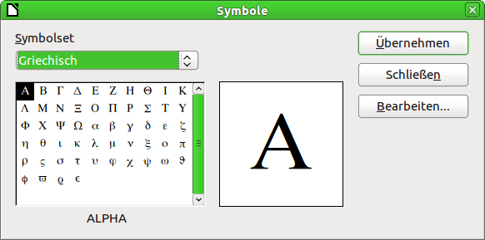
Abbildung 6: Das Fenster Symbole

Beispiel 2
Folgende Formel soll eingegeben werden: .
Für dieses Beispiel sollen folgende Voraussetzungen gegeben sein:
- Sie möchten die oben stehende Formel eingeben (Pi auf fünf Stellen nach dem Komma gerundet).
- Sie kennen den Namen des griechischen Buchstaben (pi).
- Aber Sie kennen das Markup-Äquivalent für das Symbol nicht.
Gehen Sie dann wie folgt vor:
- Geben Sie % gefolgt vom Text pi in den Formeleditor. Im Fenster wird der griechische Buchstabe angezeigt.
- Öffnen Sie das Fenster Elemente (z. B. über Ansicht → Elemente) (Abbildung 1).
- Das Symbol ist eine Relation, also klicken Sie im Bereich Kategorien auf die Schaltfläche „Relationen“. Wenn Sie mit der Maus über die Schaltflächen wandern, sehen Sie in Tooltipps die Bezeichnungen der Symbole (Abbildung 7).
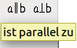
Abbildung 7: Tooltipps im Fenster Elemente
- Klicken Sie auf die Schaltfläche „ist ähnlich oder gleich“ . Der Ausdruck erscheint nun im Formeleditor, wo jetzt Folgendes steht: %pi<?> simeq <?>.
- Löschen Sie den Text „<?>“ vor dem Markup-Ausdruck und ersetzen Sie den Text „<?>“ am Ende durch „3,14159“. Es steht jetzt der Markup-Code %pi simeq 3,14159 im Formeleditor. Das Ergebnis im Fenster sehen Sie in Abbildung 8.
Abbildung 8: Ergebnis der Formel

Math anpassen
Im Folgenden werden einige Möglichkeiten beschrieben, wie Sie Math an Ihre Bedürfnisse anpassen können.

Der Formeleditor als ein schwebendes Fenster
Der Formeleditor kann einen großen Teil des Writer-Fensters einnehmen. Deshalb gibt es die Möglichkeit, den Formeleditor als schwebendes Fenster einzurichten:
- Bewegen Sie den Mauszeiger über den Rahmen des Formeleditors.
- Drücken Sie die Strg-Taste und doppelklicken Sie mit der Maus.
Abbildung 9 zeigt das Ergebnis. Sie können das Fenster wieder fixieren, indem Sie die selben Schritte noch einmal ausführen.
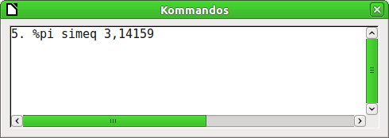
Abbildung 9: Der Formeleditor als schwebendes Fenster

Die Schriftgröße einer Formel verändern
Um die Grundschriftgröße der Formeln zu verändern, führen Sie folgende Schritte aus:
- Wählen Sie den Menüeintrag Format → Schriftgrößen...
- Stellen Sie eine andere Schriftgröße im Feld Basisgröße ein (Abbildung 11).
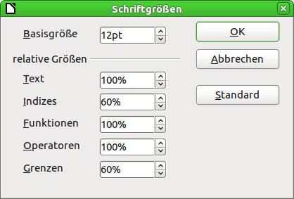
Abbildung 10: Dialog Schriftgröße
Das Ergebnis sehen Sie in Abbildung 11.
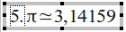
Abbildung 11: Formel mit veränderter Schriftgröße

Layout einer Formel
Bei der Nutzung von Math treten erfahrungsgemäß die größten Schwierigkeiten bei der Erstellung von komplexen Formeln auf. Der folgende Abschnitt enthält einige Tipps bezüglich der Erstellung von komplexen Formeln.

Klammen setzen
Math kennt keine Rechengesetze. Deshalb müssen Sie Klammen benutzen, um die Reihenfolge der Rechenoperationen anzugeben. Beachten Sie folgende Beispiele:
Markup-Code | Ergebnis | Markup-Code | Ergebnis
2 over x + 1 |  | 2 over {x + 1}

Gleichungen über mehrere Zeilen
Wenn Sie eine Gleichung erstellen möchten, die über mehrere Zeilen geht, z. B. , müssen Sie die folgende Besonderheit beachten.
Wenn Sie im Formeleditor die Eingabetaste drücken, springt der Cursor im Editor zwar in die nächste Zeile, das Ergebnis der Gleichung hat aber keinen Zeilenumbruch. Sie müssen explizit newline als Ausdruck eingeben, um einen Zeilenumbruch in der Gleichung zu erhalten. Dies ist in folgender Tabelle illustriert:
Markup-Code | Ergebnis | Markup-Code | Ergebnis
x = 3  y = 1 |  | X = 3 newline  y = 1

Grenzen bei einer Summe oder einem Integral eingeben
Die Ausdrücke sum und int können (optional) um die Parameter from (von) und to (bis) ergänzt werden. Diese geben die untere und die obere Grenze der Summe oder des Integrals an. Sie können gemeinsam oder nur einer von beiden bzw. keiner benutzt werden. Grenzen werden gewöhnlich unter bzw. über das Symbol geschrieben.
Markup-Code | Ergebnis
sum from k = 1 to n a_k
Int from 0 to x f(t) dt  oder  int_0^x f(t) dt | oder
Int from Re f
sum to infinity 2^{-n}
Weitere Details zu Summen und Integralen finden Sie im Math-Handbuch.

Klammen bei Matrizen
Hier finden Sie eine Muster-Tabelle, die das Grundgerüst von Matrizen darstellt:
Markup-Code | Ergebnis
matrix {a # b ## c # d}
Hinweis | Zeilen werden durch zwei Rauten ## getrennt. Innerhalb jeder Zeile wird jede Zelle durch eine einfache Raute # getrennt.
Beachten Sie, dass einfache Klammern nicht auf die Größe der Matrix skaliert werden.
Markup-Code | Ergebnis
(matrix {a # b ## c # d})
Verwenden Sie dafür skalierbare Klammern. Dies sind Klammern, die sich an der Größe des Inhalts orientieren. Setzen Sie dazu den Ausdruck "left" vor die öffnende bzw. "right" vor die schließende Klammer.
Markup-Code | Ergebnis
left (matrix {a # b ## c # d} right)
Tipp | Für eckige Klammen können Sie ebenso die Ausdrücke left [ und right ] verwenden.

Ableitungen schreiben
Um Ableitungen aufzuschreiben, bedient man sich dem Trick, einen Bruch zu verwenden. Hierzu verwenden Sie den Ausdruck over.
Schreiben Sie für eine absolute Ableitung den Buchstaben d bzw. für eine partielle Ableitung den Ausdruck partial, um die Ableitung zu notieren.

Markup-Code | Ergebnis
df over dx
{partial f} over {partial y}
{partial^2 f} over {partial t^2}
Hinweis | Beachten Sie, dass Klammern (geschweifte Klammern) verwendet werden müssen, um die Ableitung einzugeben. Geschweifte Klammern werden nicht angezeigt und dienen nur zum Zusammenhalten von Ausdrücken.

Elemente anordnen
Um z. B. mehrere Gleichungen so untereinander zu notieren, dass das Gleichheitszeichen jeweils untereinander steht, muss man sich einem Trick bedienen. Verwenden Sie eine Matrix, um Elemente anzuordnen, wie Sie es in folgenden Tabelle sehen können:
Markup-Code | Ergebnis
matrix {
alignr x+y # {}={} # alignl 2 ##
alignr x # {}={} # alignl 2-y }
Die leeren Klammen um das Gleichheitszeichen {}={} sind nötig, weil = eine Eingabe auf jeder der beiden Seiten erwartet. Andernfalls werden nur Platzhalter angezeigt.
Um den Platz beidseitig des Gleichheitszeichens zu verringern, müssen Sie den Freiraum der Matrix verändern:
- Wählen Sie im Menü Format → Abstände...
- Im Dialog Abstände (Abbildung 12) klicken Sie auf das Dreieck neben "Kategorien" und wählen Sie den Eintrag "Matrizen" aus der Auswahlliste.
- Geben Sie „0%“ für den Spaltenabstand ein und beenden Sie den Dialog mit OK.
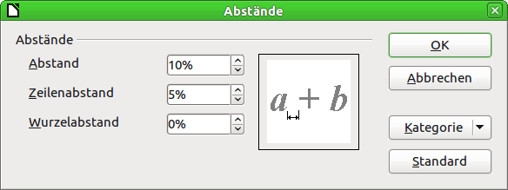
Abbildung 12: Der Dialog Abstände
Hinweis | Die Änderung des Abstandes wird nur für die aktuelle Formel übernommen. Wenn Sie den Abstand generell ändern möchten (nicht unbedingt empfohlen), klicken Sie zunächst auf die Schaltfläche Standard und anschließend erst auf OK.

Gleichungen nummerieren
Die Nummerierung von Gleichungen ist eine der am besten versteckten Funktionen für Math im Writer. Aber die Umsetzung ist einfach:
- Rufen Sie ein Writer-Dokument auf bzw. erstellen Sie ein neues Writer-Dokument.
- Geben Sie in einem leeren Absatz „fn“ ein und drücken Sie die Taste F3.
Der Ausdruck „fn“ wird durch eine nummerierte Formel ersetzt (mit der berühmtesten Formel Albert Einsteins als Ausgangsgleichung). Das Ergebnis ist in Formel (2) zu sehen:
(2)
Mit einem Doppelklick auf die Formel können Sie diese nun ändern. Geben Sie z. B. die Formel für die Riemann'sche Zetafunktion ein. Das Ergebnis sieht dann wie in Formel (3) aus:
(3)
Um eine Referenz zu einer Gleichung herzustellen, führen Sie folgende Schritte aus:
- Wählen Sie im Menü den Eintrag Einfügen → Querverweis...
- Es öffnet sich der Dialog Feldbefehle mit dem Register Querverweis (Abbildung 12). In der Liste unter Feldtyp wählen Sie den Eintrag "Text".
- Im Bereich Auswahl wählen Sie die Nummer der Gleichung.
- Wählen Sie im Feld Format den Eintrag "Referenztext" aus.
- Klicken Sie auf Einfügen.
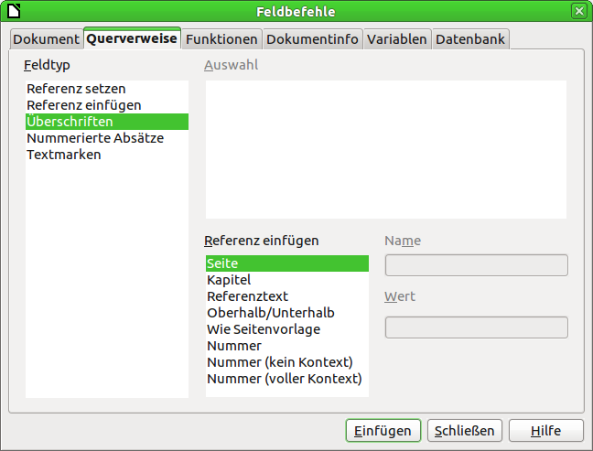
Abbildung 13: Das Register Querverweis im Dialog Feldbefehle
Wenn Sie im Nachhinein weitere nummerierte Gleichungen oberhalb bestehender Gleichungen einfügen, werden die bestehenden Gleichungen neu nummeriert und die Referenzen aktualisiert.
Tipp | Um die Referenzen zu nummerierten Gleichungen ohne die runden Klammen einzufügen, wählen Sie den Eintrag "Nummer" anstelle von "Referenz" im Feld Format aus.

